授信业务综合服务平台

系统操作手册

额度管理

额度申请

功能概述
额度授信是指通过综合评价客户资信状况、授信风险和信用需求等因素，在授信安全控制量的基础上核定信用控制总量，并通过对授信额度的分配支用、监控管理来集中统一控制客户信用风险的过程。各法人机构可根据当地业务实际情况决定是否使用额度授信管理。
本功能用于新客户首次额度申请和已有额度客户因临近额度到期日或其他原因再次发起续做或变更的额度申请。
操作流程：
功能路径：额度管理-额度申请
步骤一：客户经理登录信贷系统，找到额度管理菜单入口，进入额度申请主界面。客户经理可以输入客户名称或客户编号，点击【查询】按钮查询客户经理名下所有有效批复信息，同时设置【重置】按钮，用于清空输入的客户名称、客户编号数据（客户名称支持模糊查询）；同时，页面展示【额度新增】、【额度变更】、【查看】按钮，实现额度新增、额度变更、查看客户批复详情。
步骤二：点击【新增额度】，页面跳转至“额度发起”页面，展示客户信息，根据客户编号、证件类型、证件号码条件筛选要发起额度申请的客户，点击【提交】按钮，页面跳转至“录入额度方案”界面（新增）。
步骤三：填写授信方案（系统反显企业基本信息包括评级模块获取的评级及风险限额，占用核心企业额度信息，额度信息包括专项、综授、期限等，以及担保方式），信息填写完成之后点击保存，保存成功；
步骤四：在额度信息模块，填写额度明细，信息填写完成之后点击保存，保存成功后，额度明细列表展示额度类型、额度分项名称、期限（带期限单位）、分项额度、币种和是否可循环要素；
步骤五：点击担保信息模块，填写担保信息，点击该界面的【新建关联】按钮，调用押品系统接口查找担保信息并建立关联，点击保存；
步骤六：点击相关文档连接，上传相关文档（PDF/DOC/XLSX/PNG/JPEG）,点击保存完成上传；
步骤七：点击授信意见模块，选择审批意见（针对当前流程节点的意见），选择流程操作，选择下一节点处理人（机构、部门、角色由系统决定），填写授信受理意见，信息填写完成之后点击保存，保存成功，点击提交按钮，流程发起成功，提交至额度审查岗进行审查。
步骤八：选择一笔额度批复信息，点击【查看】按钮，可以查看额度批复信息，不允许修改。

原型页面

额度申请信息列表
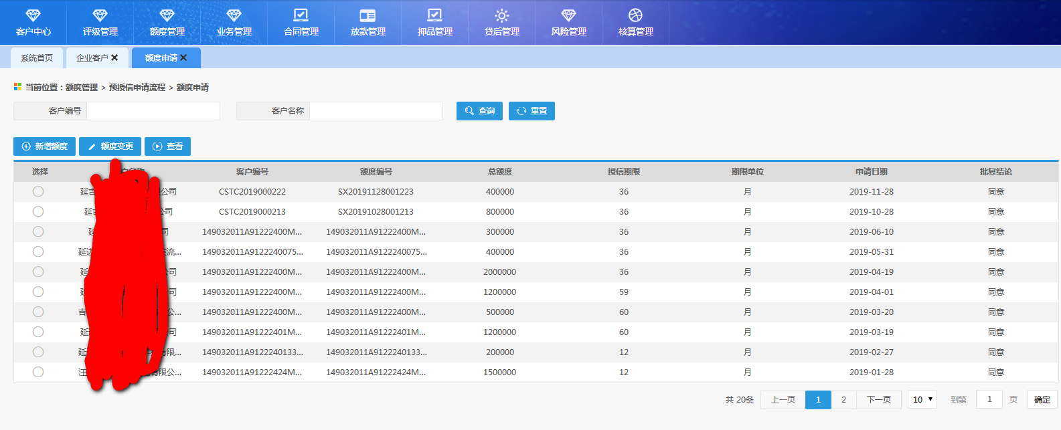
额度申请信息列表页面
界面说明
- 额度申请列表显示的是终批已审批通过的该客户经理管户权的额度信息，审批中、审批未通过的不在该列表显示。
- 【查询】：点击查询按钮，可实现根据录入的查询条件字段信息，进行数据查询操作，系统中所有环节，点击该按钮，均为该功能；
- 【重置】：点击重置按钮之后，可将已输入的查询条件字段内容清空，后续所有节点该按钮功能均相同；
- 【新增额度】：点击新增额度按钮，系统跳转至“额度新增发起”页面，页面提供可进行额度申请的客户列表，选择客户后，点击确定按钮，可成功进入额度详细信息页面；
- 【额度变更】：在列表中，选择一条已生效的客户额度数据，点击额度变更按钮，进入“额度变更发起”页面，用户在该页面上完成后续操作；
- 【查看】：在列表中，选择一条已生效的客户额度数据，点击查看按钮，进入客户额度明细信息查看页面，在该页面上可查看相关明细数据信息；

客户额度新增
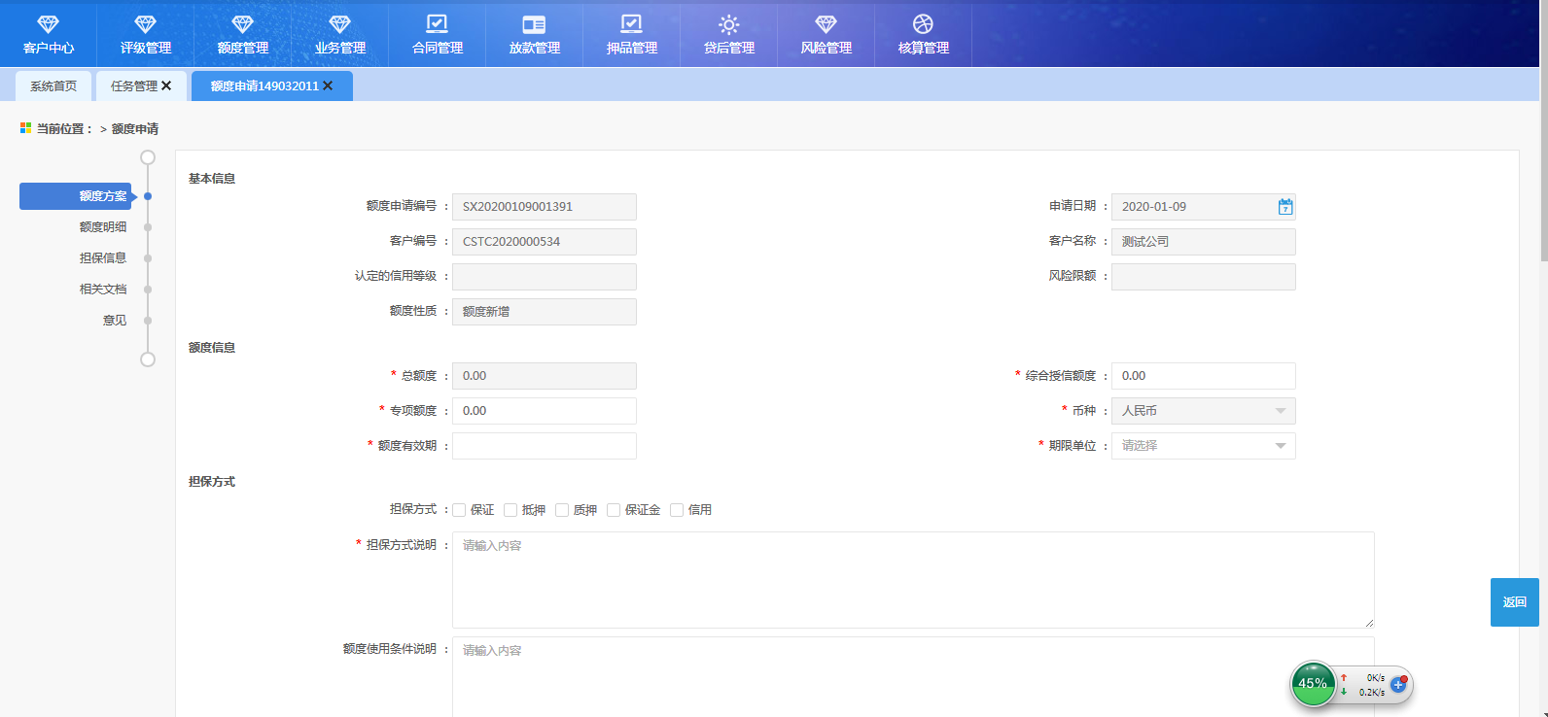
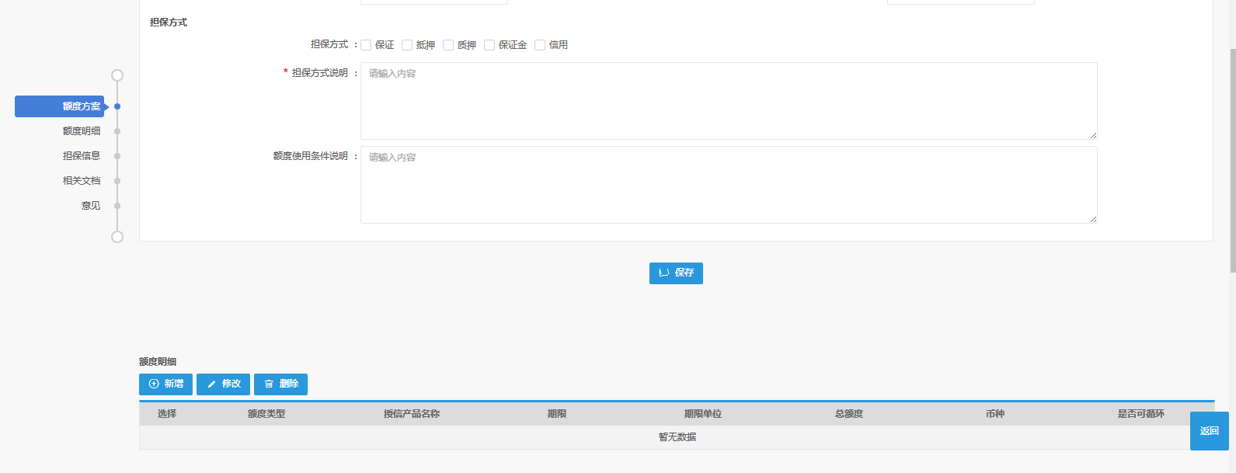
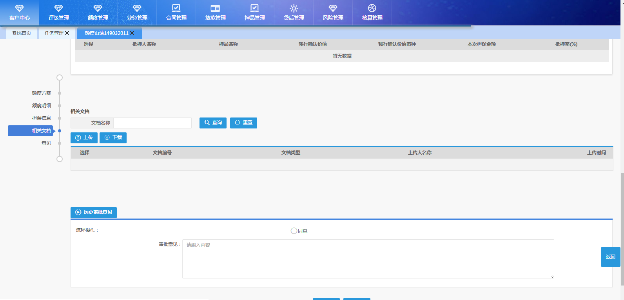
客户额度新增页面
界面说明
- 额度申请详情页面包括：额度方案、额度明细、担保信息、相关文档、意见5大模块。
- 额度方案模块包括基本信息（反显）、额度信息、担保方式。额度信息提供额度明细录入功能。系统可录入综合授信额度及专项额度后，系统自动计算总额度并反显，输入额度有效期后，额度明细信息录入完毕；担保方式支持保证、抵押、质押、保证金、信用5种模式，该处的担保方式仅为额度登记时的方式，与后续贷款申请无关。
- 额度明细模块是细化综合授信额度和专项授信额度种类， 将两种额度方式分出不同额度种类，并形成不同额度细项及金额，该功能模块支持选择额度是否可循环。注意：如在额度方案中录入综合授信额度或专项额度后，在额度明细模块必须登记该额度下的额度分项，且分项之和应等于总项，即如果在额度方案中录入综合授信额度，那么在额度明细中必须选择综合授信额度分项种类，且分项金额之和应等于额度方案中的综合授信额度。
- 录入额度分项时提示“额度分项录入产品上一级”，由于额度分项内的最后一级是额度所对应的产品，因此此处需要选择产品对应的额度，例如，个人经营类其他贷款就选个人经营类其他额度。
- 担保信息：可建立额度的担保明细，担保关系包括抵押、质押、保证、保证金，可新增、修改和删除关联，该模块自动链接押品模块，可直接选择对应的押品信息做为关联。
- 意见：填写审批意见后，可提交至下一审批人。
- 【保存】：点击保存按钮，可实现对已录入信息进行保存操作，系统中所有环节，点击该按钮，均为该功能；
- 【返回】：点击返回按钮，系统跳转至上一级页面，系统中所有环节，点击该按钮，均为该功能；
注意事项
- 额度模块支持企业/个人客户建立额度信息及额度管理。
- 额度申请只能由客户的管户权经理发起，只有业务权无管户权的客户经理无法发起。
- 本系统中的额度体系为综合授信额度和专项额度。综合授信额度指申请该额度后，所有综合授信产品均共用此额度，所有产品申请金额之和应小于等于综合授信额度，综合授信额度产品包括流动资金贷款其他额度和流动资金贷款额度；专项额度是不同产品需要申请不同的专项额度，“专款专用”，专项额度包括三农政策性贷款、农贷通、公司政策性贷款、委托贷款、固定资产贷款。其中个人客户只有专项额度，没有综合授信额度。
- 综合授信额度和专项额度对应的额度分项中的产品不同，可以根据实际情况和业务制度为企业客户新增额度。
- 综合授信额度体系下的贷款（流动资金贷款）必须先授信再申请业务。
- 专项额度体系下的贷款可不授信直接申请业务，但申请时选择非额度下业务申请（单笔单批）。
- 额度基本信息与额度明细会进行校验，如在额度方案中录入综合授信额度或专项额度后，在额度明细模块必须登记该额度下的额度分项，且分项之和应等于总项，即如果在额度方案中录入综合授信额度，那么在额度明细中必须选择综合授信额度分项种类，且分项金额之和应等于额度方案中的综合授信额度。
- 若客户存在生效的额度，不允许进行新增额度，可进行额度变更修改相应内容。
- 非客户管户权的客户经理不允许新增额度。
- 新增额度、额度变更都需要走审批流程，审批流程可配置。
- 额度超过有效期后自动失效，失效后将影响综合授信体系下的产品申请，客户经理可手工进行变更，将额度有效期延长。
- 额度的担保信息仅作为引入，不进行校验，与后期贷款业务申请无关。
- 各级额度审查审批人可退回、否决、提交至下一审批人。
- 终批人审批结束后，额度生效，该客户存在有效的额度信息，可继续进行贷款业务申请及审批。
- 各级额度审查审批人员可通过系统首页-待办任务中查看到待审批的额度信息。
- 各法人在系统上线前可将额度审批流程表格提交给科技公司，科技公司会按照提供的模板进行流程配置。

客户额度变更
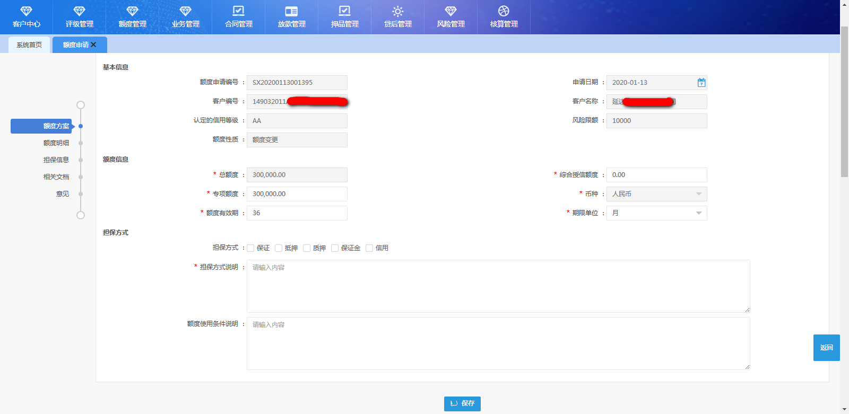
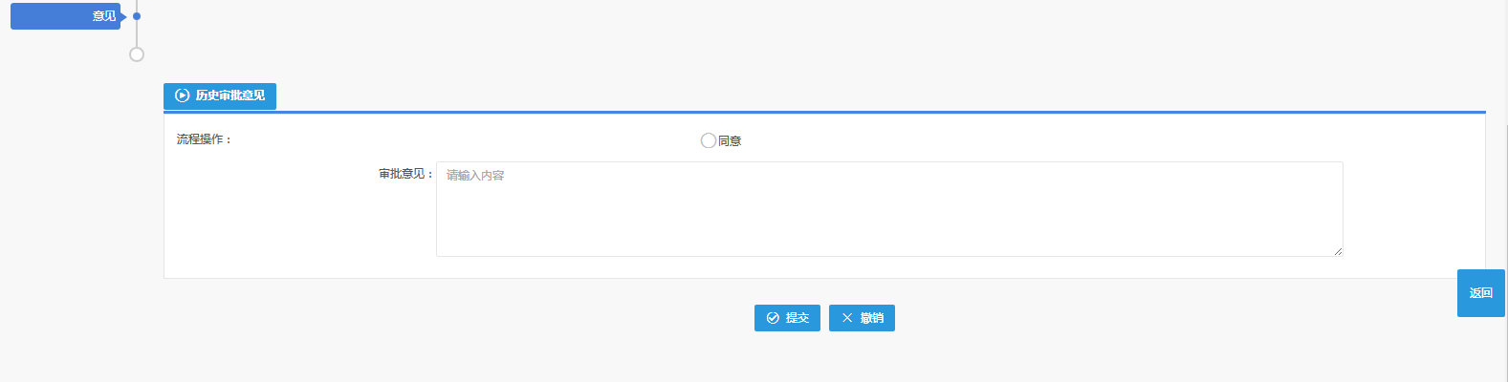
客户额度变更页面
界面说明
- 额度变更页面内容同新增额度页面一样，可对已生效的额度进行变更。
- 额度变更时会校验额度方案中的基本信息与额度明细是否一致，如在额度方案中录入综合授信额度或专项额度后，在额度明细模块必须登记该额度下的额度分项，且分项之和应等于总项，即如果在额度方案中录入综合授信额度，那么在额度明细中必须选择综合授信额度分项种类，且分项金额之和应等于额度方案中的综合授信额度。
- 【保存】：点击保存按钮，可实现对已录入信息进行保存操作，系统中所有环节，点击该按钮，均为该功能；
- 【返回】：点击返回按钮，系统跳转至上一级页面，系统中所有环节，点击该按钮，均为该功能；
注意事项
- 额度变更规则控制同新增额度。额度基本信息与额度明细是有校验的，如在额度方案中录入综合授信额度或专项额度后，在额度明细模块必须登记该额度下的额度分项，且分项之和应等于总项，即如果在额度方案中录入综合授信额度，那么在额度明细中必须选择综合授信额度分项种类，且分项金额之和应等于额度方案中的综合授信额度。
- 额度变更需要走审查审批流程。
- 如审查审批未通过，则额度变更失败，客户授信额度按未变更前控制。
- 如审查审批通过，则额度变更成功，客户授信额度按变更后的控制。
- 系统不控制额度变化大小及幅度，客户经理根据实际情况进行变更。
- 额度变更可变更额度金额、有效期、是否循环等重要字段。

客户额度查看
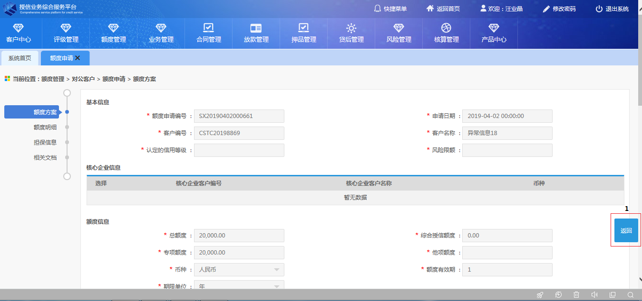
客户额度查看页面
界面说明
- 查看只能查看额度详细信息，不允许修改。
- 【返回】：点击返回按钮，系统跳转至上一级页面，系统中所有环节，点击该按钮，均为该功能；

额度冻结

功能概述
额度的冻结是指银行基于风险判断或其他因素对客户的额度进行暂时停用的行为，额度冻结功能能够实现额度的全部冻结。在额度使用过程中，可根据实际授信业务管理需要，客户经理在系统中，选择要冻结的客户、输入冻结理由从而实现对某个客户额度的冻结。
操作流程：
- 客户经理登录系统，进入额度冻结页面；
- 输入查询条件，点击【查询】，在数据列表中显示符合查询条件的批复数据；
- 选择数据列表中需额度冻结的批复数据，点击【额度冻结】，弹出输入冻结原因的页面；
- 输入额度冻结相关信息，点击【提交】额度冻结成功，状态为“冻结”；

原型页面

客户额度信息列表
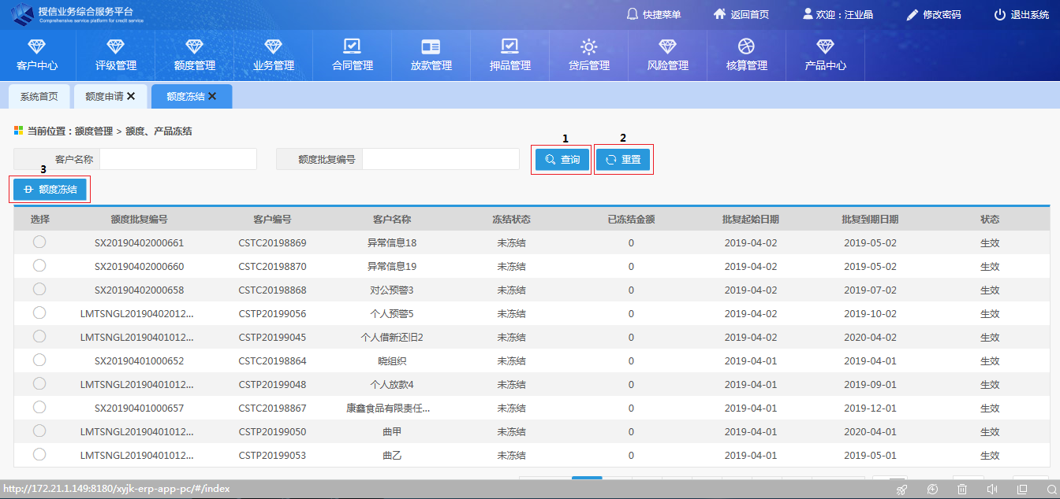
客户额度信息列表页面
界面说明
- 页面显示所有已生效的对公客户额度信息。
- 【查询】：点击查询按钮，可实现根据录入的查询条件字段信息，进行数据查询操作，系统中所有环节，点击该按钮，均为该功能；
- 【重置】：点击重置按钮之后，可将已输入的查询条件字段内容清空，后续所有节点该按钮功能均相同；
- 【额度冻结】：点击额度冻结按钮，系统跳转至“客户额度冻结”页面，用户在该页面上完成后续操作；

客户额度冻结
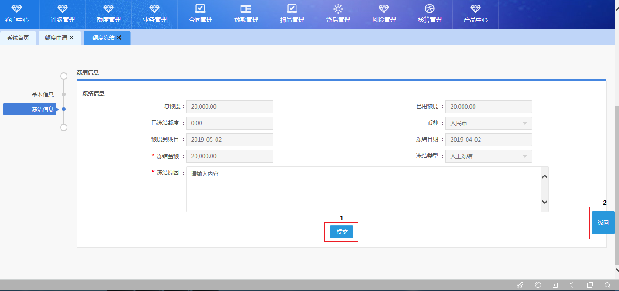
客户额度冻结页面
界面说明
- 额度冻结页面除了冻结原因字段为手工输入，其他字段均为反显，不允许修改。
- 【提交】：点击提交按钮，系统根据已录入信息完成本次额度冻结操作；
- 【返回】：点击返回按钮，系统跳转至上一级页面，系统中所有环节，点击该按钮，均为该功能；
- 额度冻结目前系统仅支持全部冻结，不允许部分冻结。
- 额度冻结前该笔额度信息的冻结状态为未冻结，冻结成功后状态变为人工冻结，且冻结金额为该客户的总额度。
- 额度冻结成功后，该笔额度信息不会在额度冻结页面显示。
- 额度冻结成功后，则不允许发起业务申请，系统报错“异常信息【该客户无授信额度或不为生效状态或已被冻结！】”

额度解冻

功能概述
额度解冻是指银行基于风险判断或其他因素对客户的已冻结额度进行恢复使用的行为，额度解冻能够实现额度的全额解冻。
客户经理选中该笔被冻结额度，在文本框中输入解冻理由，并点击解冻按钮，完成额度解冻操作。
操作流程：
- 客户经理登录系统，进入额度解冻页面；
- 输入查询条件，点击【查询】，在数据列表中显示符合查询条件的数据；
- 选择数据列表中需额度解冻的数据，点击【额度解冻】，弹出录入解冻原因的页面；
- 输入额度解冻相关信息，点击【提交】额度解冻成功，状态为“生效”；

原型页面

额度冻结信息列表
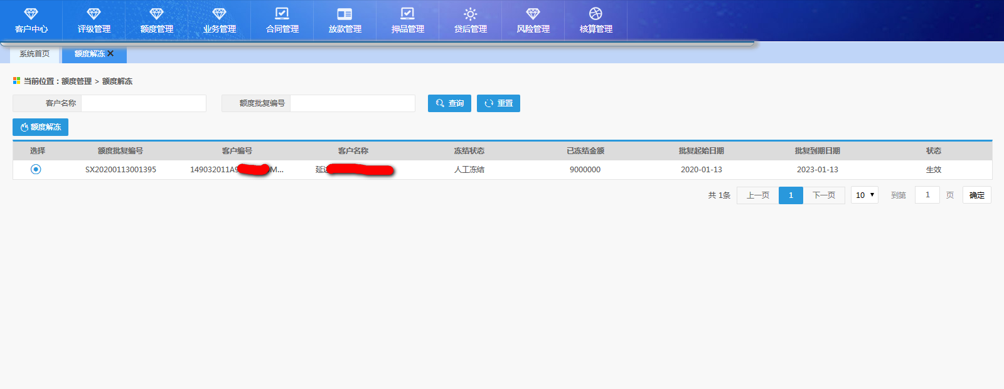
额度解冻信息列表页面
界面说明
- 页面显示所有已冻结的对公额度信息。
- 【查询】：点击查询按钮，可实现根据录入的查询条件字段信息，进行数据查询操作，系统中所有环节，点击该按钮，均为该功能；
- 【重置】：点击重置按钮之后，可将已输入的查询条件字段内容清空，后续所有节点该按钮功能均相同；
- 【额度解冻】：点击额度解冻按钮，系统跳转至“客户额度解冻”页面，用户在该页面上完成后续操作；

客户额度解冻
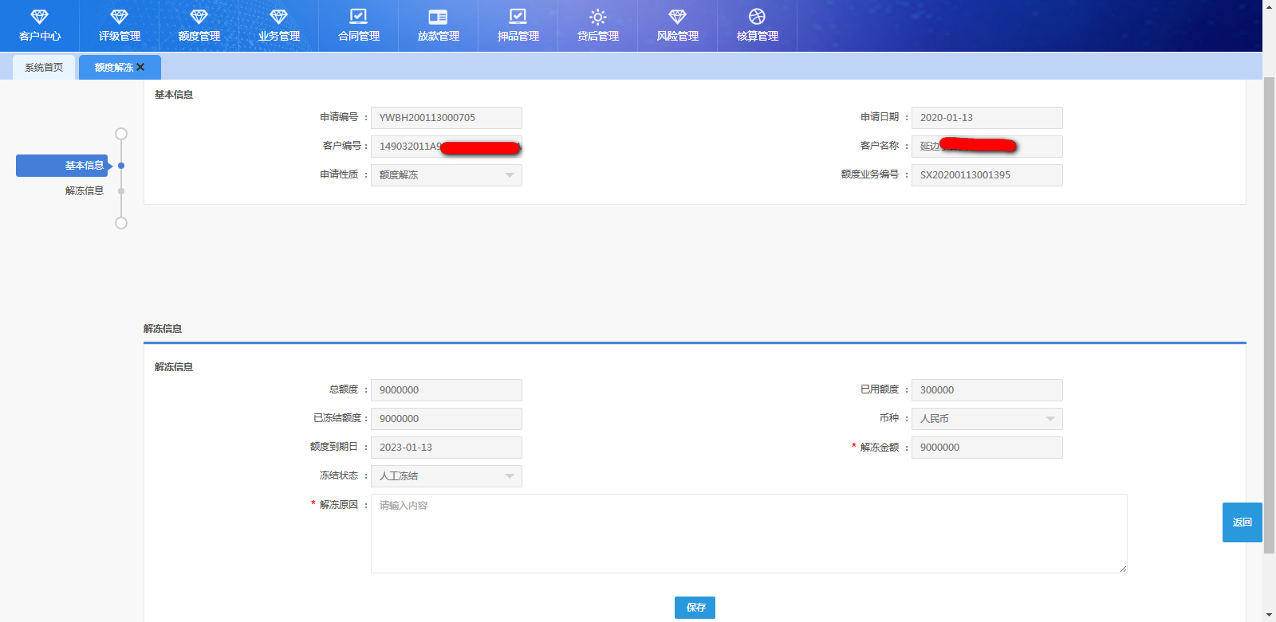
额度解冻详情页面
界面说明
- 额度解冻页面除了解冻原因字段为手工输入，其他字段均为反显，不允许修改。
- 【保存】：点击保存按钮，系统根据已录入信息完成本次额度解冻操作；
- 【返回】：点击返回按钮，系统跳转至上一级页面，系统中所有环节，点击该按钮，均为该功能；
- 额度解冻目前系统仅支持全部解冻，不允许部分解冻。
- 额度解冻前该笔额度信息的冻结状态为人工冻结，解冻成功后状态变为未冻结，已冻结金额为0。
- 额度解冻成功后，该笔额度信息不会在额度解冻页面显示。
- 额度解冻成功后，则可以发起业务申请。

业务冻结

功能概述
业务冻结是指银行基于风险判断或其他因素对公司客户的业务批复进行暂时停用的行为，业务冻结功能能够实现业务批复的全额冻结。在业务批复使用过程中，可根据实际管理需要，在系统中选择要冻结的对公业务、输入冻结理由从而实现对客户某条业务的冻结。
操作流程：
- 用户登录系统，进入业务冻结页面；
- 输入查询条件，点击【查询】，在数据列表中显示符合查询条件的业务批复数据；
- 选择数据列表中需冻结的批复数据，点击【业务冻结】，弹出输入冻结原因的页面；
- 输入业务冻结相关信息，点击【提交】业务冻结成功，状态为“冻结”。

原型页面

业务冻结信息列表
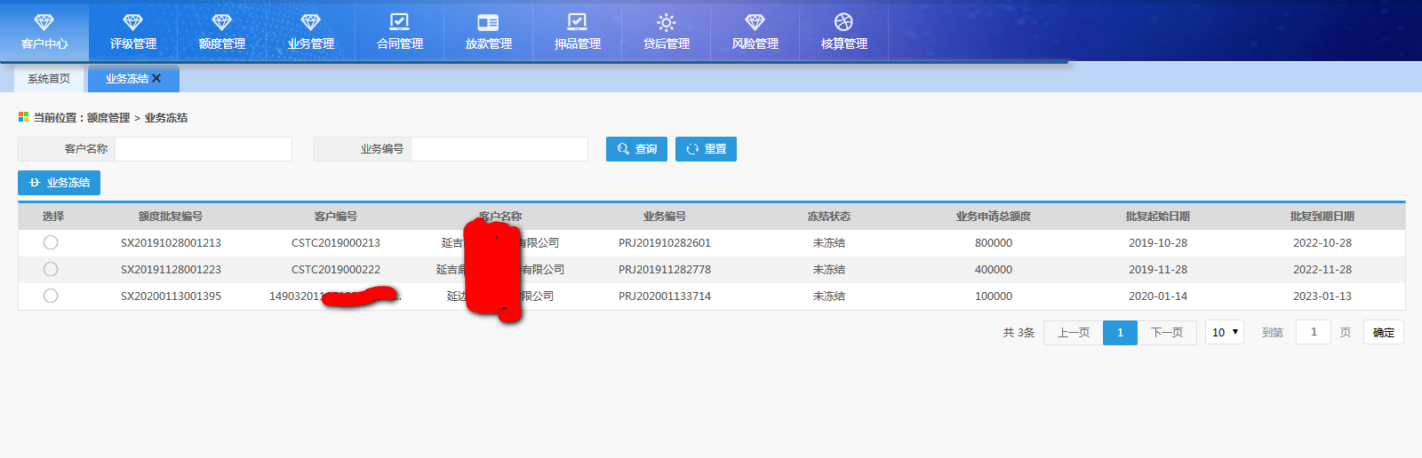
业务冻结信息列表页面
界面说明
- 业务冻结列表信息显示的是审批通过的对公客户的额度项下业务信息，即必须是综合授信或专项授信下的审批通过的业务信息会在该列表中显示。
- 业务冻结列表不显示个人客户的业务信息。
- 业务冻结列表不显示新增、审批中、审批未通过的对公额度项下业务申请。
- 业务冻结列表不显示非额度项下的业务申请。
- 业务未冻结前状态为未冻结。
- 【查询】：点击查询按钮，可实现根据录入的查询条件字段信息，进行数据查询操作，系统中所有环节，点击该按钮，均为该功能；
- 【重置】：点击重置按钮之后，可将已输入的查询条件字段内容清空，后续所有节点该按钮功能均相同；
- 【业务冻结】：点击业务冻结按钮，系统跳转至“业务冻结详情页面”页面，用户在该页面上完成后续操作；

客户业务冻结
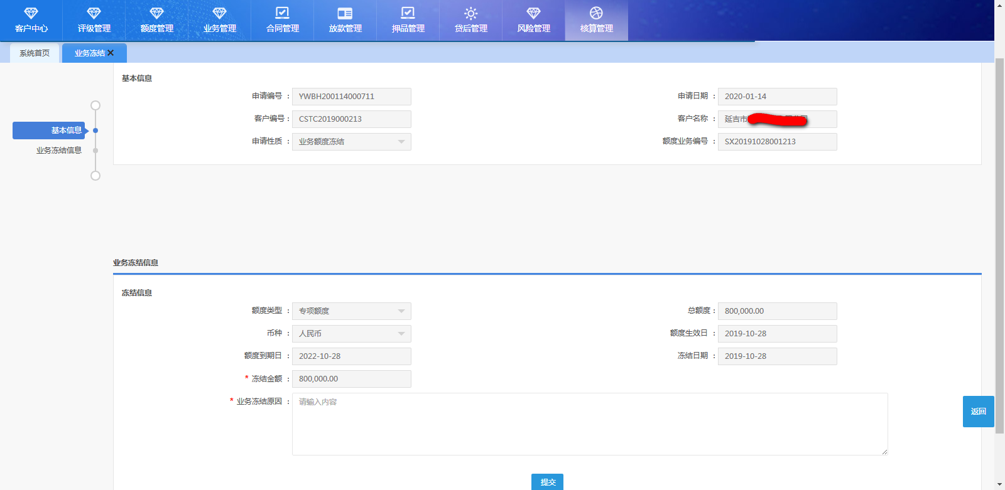
客户业务冻结页面
界面说明
- 业务冻结页面除了业务冻结原因字段为手工输入，其他字段均为反显，不允许修改。
- 【提交】：点击提交按钮，系统根据已录入信息完成本次额度冻结操作；
- 【返回】：点击返回按钮，系统跳转至上一级页面，系统中所有环节，点击该按钮，均为该功能；
- 业务冻结目前系统仅支持全部冻结，不允许部分冻结。
- 额度冻结前该笔业务信息的冻结状态为未冻结，冻结成功后状态变为人工冻结，且冻结金额为该客户的总业务申请金额。
- 业务冻结成功后，该笔业务信息不会在业务冻结页面显示。
- 业务冻结成功后，则不允许发起新增合同。

业务解冻

功能概述
业务解冻是指银行基于风险判断或其他因素对客户的已冻结业务批复进行恢复使用的行为，业务解冻能够实现业务批复的全额解冻。
操作用户选中该笔被冻结业务，在文本框中输入解冻理由，并点击解冻按钮，完成业务解冻操作。
操作流程：
- 操作用户登录系统，进入业务解冻页面；
- 输入查询条件，点击【查询】，在数据列表中显示符合查询条件的批复数据；
- 选择数据列表中需解冻的批复数据，点击【业务解冻】，弹出录入解冻原因的页面；
- 输入业务解冻相关信息，点击【提交】解冻成功。

原型页面

业务解冻信息列表
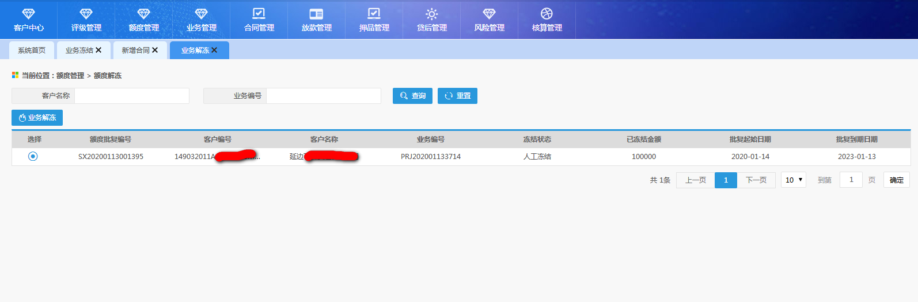
业务解冻信息列表页面
界面说明
- 页面显示所有已冻结的业务信息
- 【查询】：点击查询按钮，可实现根据录入的查询条件字段信息，进行数据查询操作，系统中所有环节，点击该按钮，均为该功能；
- 【重置】：点击重置按钮之后，可将已输入的查询条件字段内容清空，后续所有节点该按钮功能均相同；
- 【业务解冻】：点击业务解冻按钮，系统跳转至“客户业务解冻”页面，用户在该页面上完成后续操作；

业务解冻
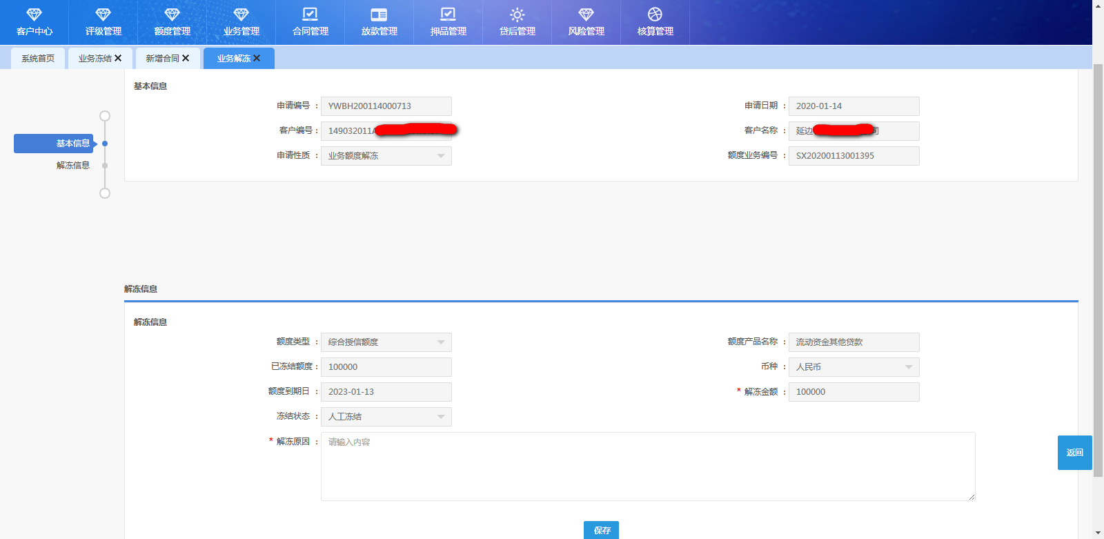
图：业务解冻详情页面
界面说明
- 业务解冻页面除了解冻原因字段为手工输入，其他字段均为反显，不允许修改。
- 【保存】：点击保存按钮，系统根据已录入信息完成本次业务解冻操作；
- 【返回】：点击返回按钮，系统跳转至上一级页面，系统中所有环节，点击该按钮，均为该功能；
- 业务解冻目前系统仅支持全部解冻，不允许部分解冻。
- 业务解冻前该笔业务信息的冻结状态为人工冻结，解冻成功后状态变为未冻结。
- 业务解冻成功后，该笔业务信息不会在业务解冻页面显示。
- 业务解冻成功后，则可以发起新增合同。

一般客户台账

功能概述
一般客户台账提供基于单一客户维度的额度台账查询功能，以便权限内业务人员对各层额度的具体使用情况以及合同借据信息进行查看。额度台账的内容包括该笔额度的客户总额度、可用额度、占用额度、冻结额度、分项额度信息、状态等。
操作流程：
第一步：进入系统主界面后，选中日常管理→额度台账管理，进入查询界面，系统要求输入查询条件；
第二步：用户输入查询条件后，点击查询按钮，系统将按照所有查询条件的交集进行搜索，系统界面列出用户权限内所有符合条件的客户列表，点击重置按钮，进行查询条件重置；
第三步：选中一条记录，点击查看台账详情按钮，展示客户额度台账详细信息。
第四步：选中一条记录，点击查看合同明细按钮，展示该批复项下的合同信息。
第五步：点击导出Excel按钮，可导出台账表格。
第六步：选中一条记录，点击额度失效按钮，可将该笔额度失效。

原型页面

一般客户台账列表
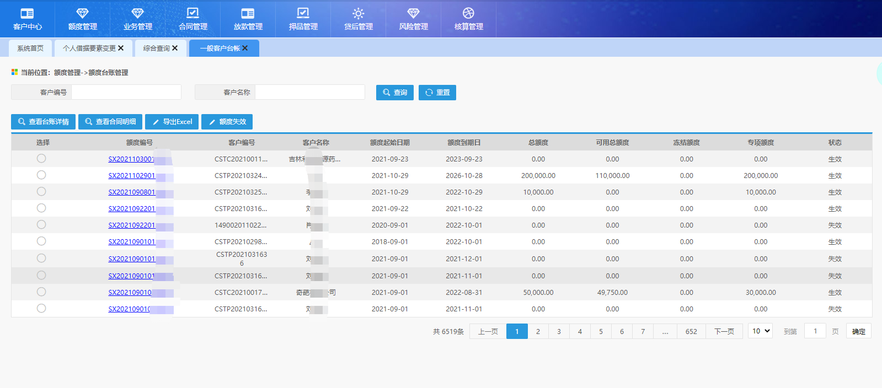
一般客户台账页面
界面说明
- 该页面只显示管户权归该客户经理的已生效的额度信息；
- 列表显示该客户额度的总额度、可用总额度、冻结额度、专项额度等额度信息。当额度冻结后该列表的冻结额度显示为冻结的金额；
- 额度项下的贷款结清后，如果为循环额度，则日终批量结束后额度自动释放，可再次进行业务申请；
- 点击额度编号的链接，可进入额度详情页面，可查看额度详细信息；
- 额度失效状态与是否循环无关，只要额度超过额度有效期就会失效。
- 最高额贷款如遇“该客户无授信额度或不为生效状态！”，正常情况下说明该客户的额度处于失效状态，可以在一般客户台账确认额度是否是失效状态。如已确定是失效状态，可重新新增额度。
- 【查询】：点击查询按钮，可实现根据录入的查询条件字段信息，进行数据查询操作，系统中所有环节，点击该按钮，均为该功能；
- 【重置】：点击重置按钮之后，可将已输入的查询条件字段内容清空，后续所有节点该按钮功能均相同；
- 【查看台账详情】：点击查看台账详情按钮，用户可查看该客户的额度详情信息；
- 【查看合同详情】：点击查看合同详情按钮，用户可查看该客户额度下的合同详情信息；
- 【导出Excel】：支持将台账以excel格式导出。
- 【额度失效】：支持将客户的所有额度做额度失效。

台账详情
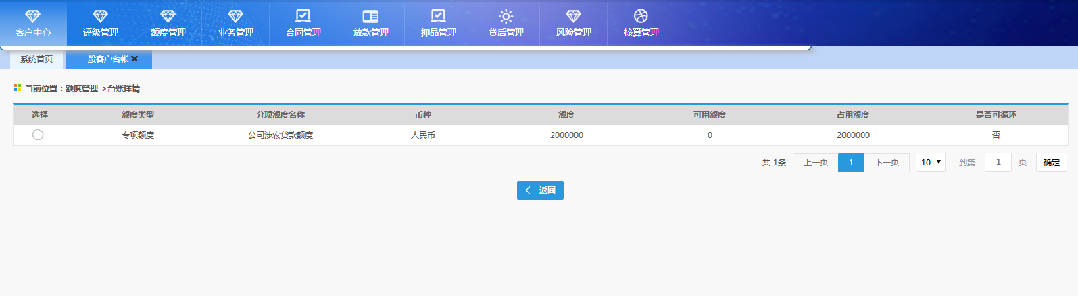
台账详情页面
界面说明
- 额度台账详情页面可查看该客户的额度详细信息，包括额度、可用额度、占用额度、是否循环等，占用额度为该额度项下发起贷款占用的金额，可用额度为总额度减去占用的额度，即还可以再次发起业务申请的金额。
- 【返回】：点击返回按钮，系统跳转至上一级页面，系统中所有环节，点击该按钮，均为该功能；

合同详情
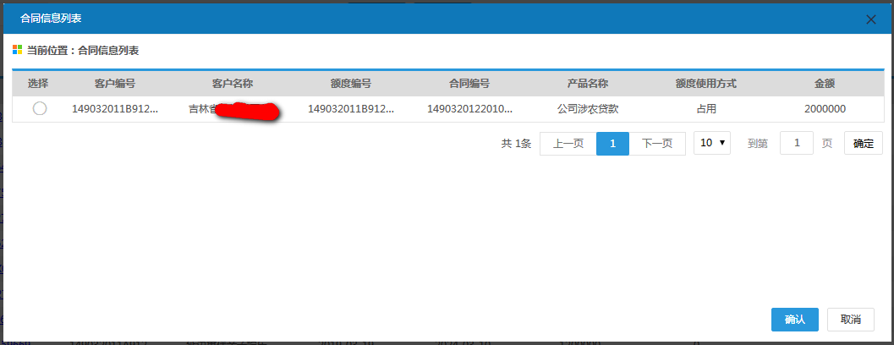
合同详情页面
界面说明
- 该页面显示额度项下对应的合同信息。
- 循环额度下，当合同下贷款全部结清后，额度自动释放，可用额度恢复。
- 【返回】：点击返回按钮，系统跳转至上一级页面，系统中所有环节，点击该按钮，均为该功能；

额度失效
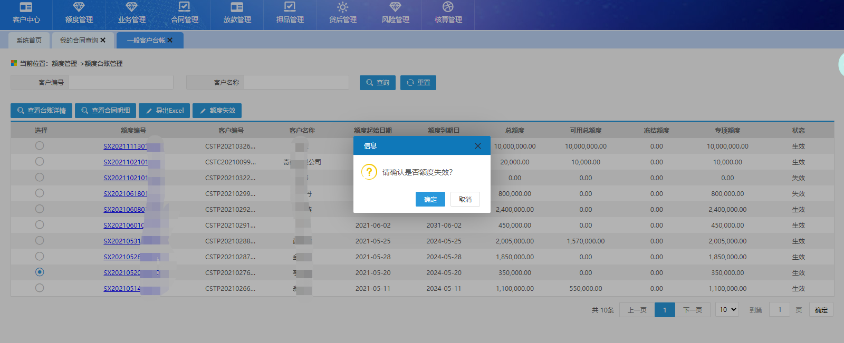

界面说明
- 选择一条额度做额度失效，点击确定后，额度失效成功。
- 额度项下有关联的合同不允许做额度失效，需确认额度下关联的合同全部结清后再进行额度失效。

补充内容
- 业务权客户经理无法查看一般客户台账，因此如遇额度相关的问题需要登录管户客户经理账号查看。
- 需要注意循环合同结清才会释放额度，非循环的合同结清不会释放额度，仍然会占用可用额度。
- 如果出现额度不足相关的提示信息，可以先查看下一般客户台账，系统有以下控制：
- 超出额度有效期，额度会显示为失效状态。（注意：不论循环非循环，只要超出了额度有效期，额度都会失效。）
解决办法：重新为客户新增额度即可。
- 由于非循环合同结清不会自动释放额度，因此额度一直被占用，会出现额度明细中可用余额为0，但是客户的总额度充足的情况。
解决方法：若该额度下所有占用额度的合同均已结清，可以将该笔额度失效后重新新增额度；若合同未全部结清，可以做额度变更，为客户增加相应的额度。

